После разработки схемы электрической принципиальной можно приступить к разработке схемы электрической структурной. Для начала необходимо выбрать элементную базу на которой будет построено устройство.

Для реализации основных функциональных частей была выбрана ПЛИС EPF10K10QC208-4 серии FLEX10K фирмы Altera. Данная ПЛИС была выбрана, поскольку она входит в состав пульта PLD Emulator, на котором, согласно ТЗ, необходимо выполнить устройство.

Применяемая ПЛИС выполнена по КМОП технологии и совместима с ТТЛ уровнями для напряжения питания 5В. Максимальный выходной ток, снимаемый с ножки, составляет 25 мА. ПЛИС способна работать на частотах до 100 МГц. Частотные характеристики данной ПЛИС позволяют работать с сигналами, частота которых лежит в рамках до 100КГц, что удовлетворяет требованиям к устройству.

Для реализации дополнительных блоков можно использовать микросхемы ТТЛ, т. к. они подходят по быстродействию и характеризуются низкой потребляемой мощностью.

Для формирования прямоугольных входных импульсов из синусоидального сигнала используется цепочка из ограничителя амплитуды, интегрального повторителя и формирователя импульсов.

В качестве ограничителя амплитуды используется схема на двух диодах VD1 и VD2, которые в случае выхода амплитуды входного сигнала за рамки -0,7 В – 5,7 В откроются и предотвратят повреждение ПЛИС. Были выбраны диоды STTH1602C, которые позволяют работать с сигналами с частотой до 38МГц, а также открываются при напряжении близком к 0,7 В.

Для того, чтобы согласовать сопротивления входного сигнала, а также усилить маломощный входной сигнал используется интегральный повторитель на операционном усилителе DA1. Данный усилитель включен в неинвертирующем включении. В качестве операционного усилителя был выбран AD8531. Данный операционный усилитель может питаться от напряжения +5В, а также работать на частотах до 3МГц.

Для получения прямоугольных импульсов используется аналоговый компаратор на операционном усилителе DA1. Был выбран тот же операционный усилитель AD8531, поскольку он удовлетворяет необходимым требованиям. Опорным напряжением для компаратора является 2,5 В, получаемое с делителя напряжения на резисторах R1 и R2.

Ввод коэффициента деления производится с некодирующей клавиатуры, которая реализована с использованием кнопок SW1...SW16, резисторов R3…R6 и диодов VD3…VD6. Резисторы R3…R6 предназначены для ограничения тока, а также задания необходимого логического уровня. Диоды VD3…VD6 предназначены для задания необходимого смещения в 0.8 В, а также для защиты входов ПЛИС от скачков отрицательного напряжения. В качестве диодов были выбраны диоды 1N4001 которые работают на низких частотах и имеют прямое падения напряжения равное 0.8 В.

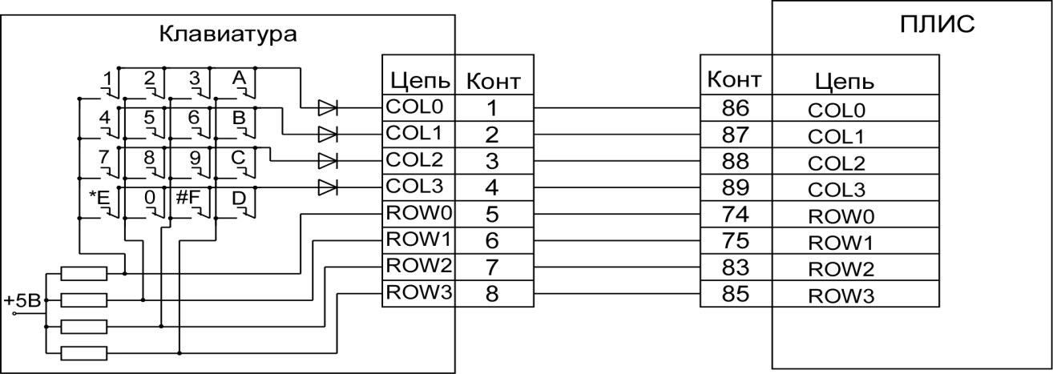

Рисунок 3.1 – Схема соединения клавиатуры и ПЛИС

Схема генератора тактовых импульсов выполнена на основе кварцевого резонатора 32768 Гц, и 10 МГц, и инверторов. Данный генератор реализован по типовой схеме.

С помощью элементов ТТЛ логики можно проектировать автогенераторы, у которых частота генерации может достигать 30 МГц. А поскольку для разрабатываемого устройства необходима частота синхронизации 32768 Гц, то генератор импульсов можно построить на микросхемах ТТЛ. Простейший автогенератор может быть построен на двух инверторах. Схема генератора тактовых импульсов изображена на рисунке 3.1.



Рисунок 3.2 – Генератор тактовых импульсов

Данный генератор построен на трех инвертирующих элементах микросхемы SN7404. Положительная обратная связь через конденсатор С6 охватывает два инвертора DD1.1 и DD1.2, причем эти инверторы выведены в линейный усилительный режим с помощью резисторов отрицательной обратной связи R6 и R8. Элемент DD1.3 применяется в данной схеме как буферный, чтобы уменьшить влияние нагрузки на частоту генератора импульсов. Для этого автогенератора частота генерации импульсов определяется величиной кварцевого резонатора. Поэтому в качестве резонатора Z1 используется микросхема DT-38.

Для генерации сигнала Reset используется переключатель SW17, резистор R15 и конденсатор C3. Резистор R15 предназначен для ограничения входного тока в ПЛИС, а конденсатор для сглаживания помех вызванных дребезгом кнопки при нажатии.

Согласно техническому заданию выходной сигнал необходимо формировать с помощью цифро-аналогового преобразователя. Цифро-аналоговый преобразователь должен отвечать следующим требованиям: возможность питаться от 5 В, иметь параллельный интерфейс, работать на частотах до 10КГц и иметь входной ток не более 25 мА. ЦАП AD7801 соответствует всем указанным требованиям. Он может питаться от напряжения в диапазоне от 2.7 до 5.5 В, имеет параллельный интерфейс, а также входной ток равный 20 мкА. Цифро-аналоговый преобразователь был подключен согласно типовой схеме включения указанной в даташите производителя.

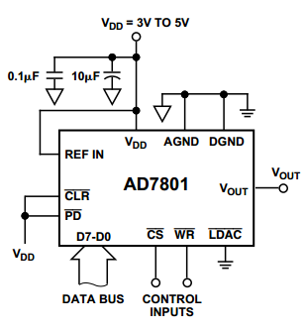

Рисунок 3.3 – Типовая схема включения цифро-аналогового преобразователя

Для подавления помех с источника питания были включены конденсаторы C4 – керамический и С5 – электролитический. Данные конденсаторы подключены к общей аналоговой шине, поскольку цифровая шина из-за переключения логических элементов сильнее шумит.

Согласно техническому заданию для индикации введенного коэффициента деления, а также нахождения частоты вне диапазона необходимо использовать жидкокристаллический индикатор. ЖКИ должен удовлетворять следующим требованиям: использование контроллера KS0066U, минимум две строки по 8 символов, размер ячейки 7х5 пикселей и питание от 5 В. Этим требованиям удовлетворяет жидкокристаллический индикатор SC0802A, который имеет контроллер KS0066U, диапазон питания от 2,7 до 5,5 В, параллельный интерфейс, поддерживает курсор и размер ячеек 7х5 пикселей.

Для задания коэффициента деления используется четыре параллельных регистра: регистр единиц, регистр десятков, регистр сотен и регистр тысяч. Эти регистры соединены последовательно для того чтобы разряды введенного числа сдвигались при получении каждого нового разряда. Запись в эти регистры производится по переднему фронту сигнала «запись цифр». При поступлении данного сигнала значение из контроллера клавиатуры будет записано в регистр единиц, а предыдущее значение этого регистра запишется в регистр десятков и так далее. После ввода четырех цифр счетчик 5 прекратит счет, и запись данных в регистры прекратится.

Для предотвращения записи ложных значений полученных с клавиатуры используется счетчик, обеспечивающий необходимую задержку

Ниже, на рисунке 3.6, приведен фрагмент конфигурационного файла, с реализацией элемента задержки записи в регистры и последовательности из четырех параллельных регистров. Сигналом записи для них является сигнал с компаратора.

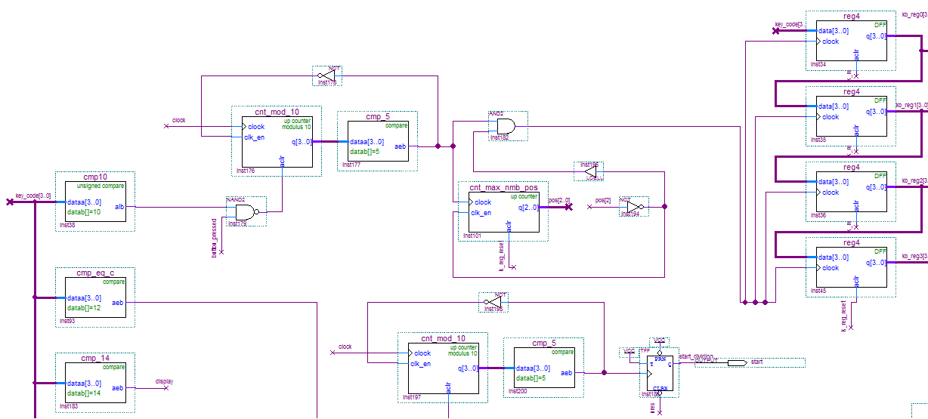

Рисунок 3.6 – Схема хранения коэффициента деления

На рисунке 3.9 приведен фрагмент контроллера ЖКИ, как видно из рисунка контроллер ЖКИ реализован на счетчик и компараторах, которые обеспечивают различные этапы индикации.

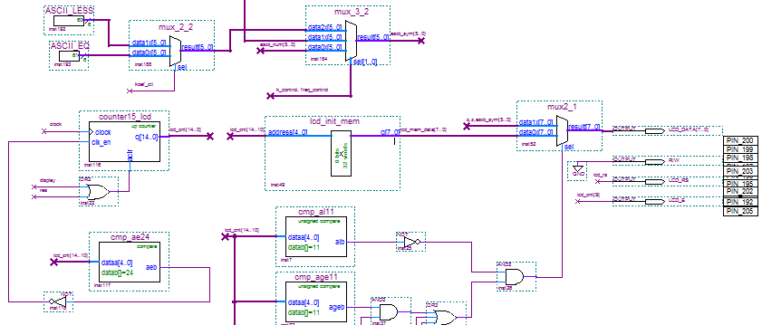

Рисунок 3.9 – Фрагмент реализации контроллера ЖКИ

Данные для начальной инициализации и ввода текста считываются из ПЗУ, содержимое которого представлено на рисунке 3.10.

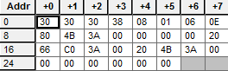

Рисунок 3.10 – Содержимое ПЗУ

На рисунке 3.11 приведены временные диаграммы инициализации ЖКИ модуля. Проанализировав их легко видеть, что работа контроллера ЖКИ удовлетворяет задержкам, указанным в документации производителя контроллера KS0066U.

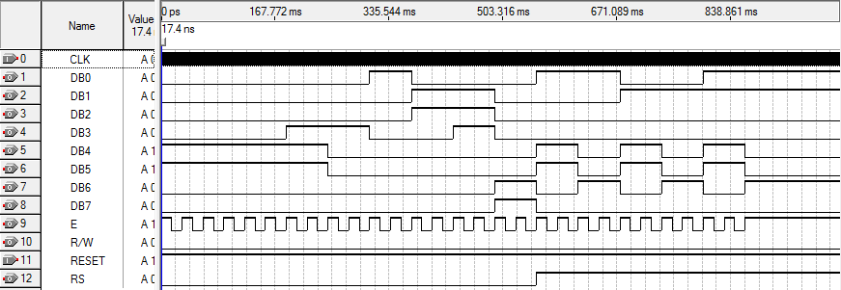

Рисунок 3.11 – Временные диаграммы инициализации ЖКИ модуля

Для получения информации о частоте входного сигнала была разработана схема, в которой с помощью двух счетчиков производится замер частоты входного сигнала относительно опорного. Первый счетчик насчитывает количество импульсов опорного сигнала, когда он перейдет из последнего состояния в нулевое, будет сформирован сигнал о том, что прошло 250 мс, после этого на компараторах будет произведено сравнение количества импульсов насчитанных вторым счетчиком, если было насчитано менее 250 или более 25000, то частота входного сигнала находится вне требуемого диапазона, в таком случае будет сформирован сигнал запрета деления. Фрагмент устройства проверки частоты предствален на рисунке 3.12.

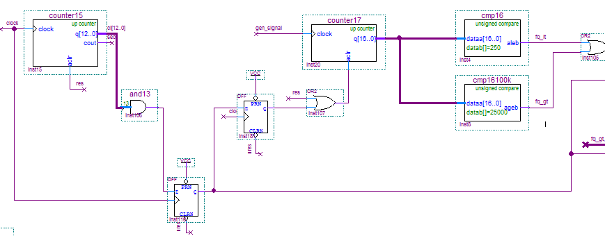

Рисунок 3.12 – Фрагмент устройства проверки частоты